

面向对象程序设计

2021/2022(2)



第四次实验 运算符重载

学生姓名 温家伟
学生学号 202103151422
学生班级 大数据分析01
任课教师 姜娓娓
提交日期 2022-04-23

理学院

运算符重载实验报告

- 实验内容
1.补充完成以下程序
#include<iostream.h>
#include<stdlib.h>
class vector
{ public :
vector( int size =1 ) ; ~vector() ;
int & operator[] ( int i ) ;
friend ostream & operator << ( ostream & output , vector & ) ;
friend istream & operator >> ( istream & input, vector & ) ;
private :
int * v ; int len ;
};
void main()
{ int k ;
cout << "Input the length of vector A :\n" ; cin >> k ;
vector A( k ) ;
cout << "Input the elements of vector A :\n" ; cin >> A ;
cout << "Output the elements of vector A :\n" ;
cout << A ;
}

2.建立一个数组类，它能检测范围，以确保数组下标不会越界，允许用赋值运算符把一个数组赋给另外一个数组。数组对象自动知道数组的大小，不需要将数组的大小传递给函数。

3. RationalNumber（分数类）
1）建立构造函数，它能防止分母为0，当分数不是最简形时进行约分以及避免分母为负数
2）重载加法、减法、乘法以及除法运算符
3）重载关系运算符和相等运算符。
- 能利用类型转换方法，实现分数与整数类型相加
4.开发一个多项式类Polynomial，多项式的每一项用数组表示，每项包含一个系数和一个指数。开发一个完整的Polynomial类，包含构造函数、析构函数以及 get函数和set函数，该类还要提供下述重载的运算符
重载+
重载-
重载赋值运算符
重载乘法运算符
重载+=
- 运行环境
在Visual Studio 2019平台下开发，操作系统：Windows 10。
硬件环境：(备注：可以查看“计算机”属性)
处理器：Intel(R) Core(TM) i5-7300HQ CPU @ 2.50GHz 2.50GHz
内存：8.00GB
系统类型：64位操作系统

- 源代码和运行结果（要求源程序有注释，并且将结果截屏）
1.
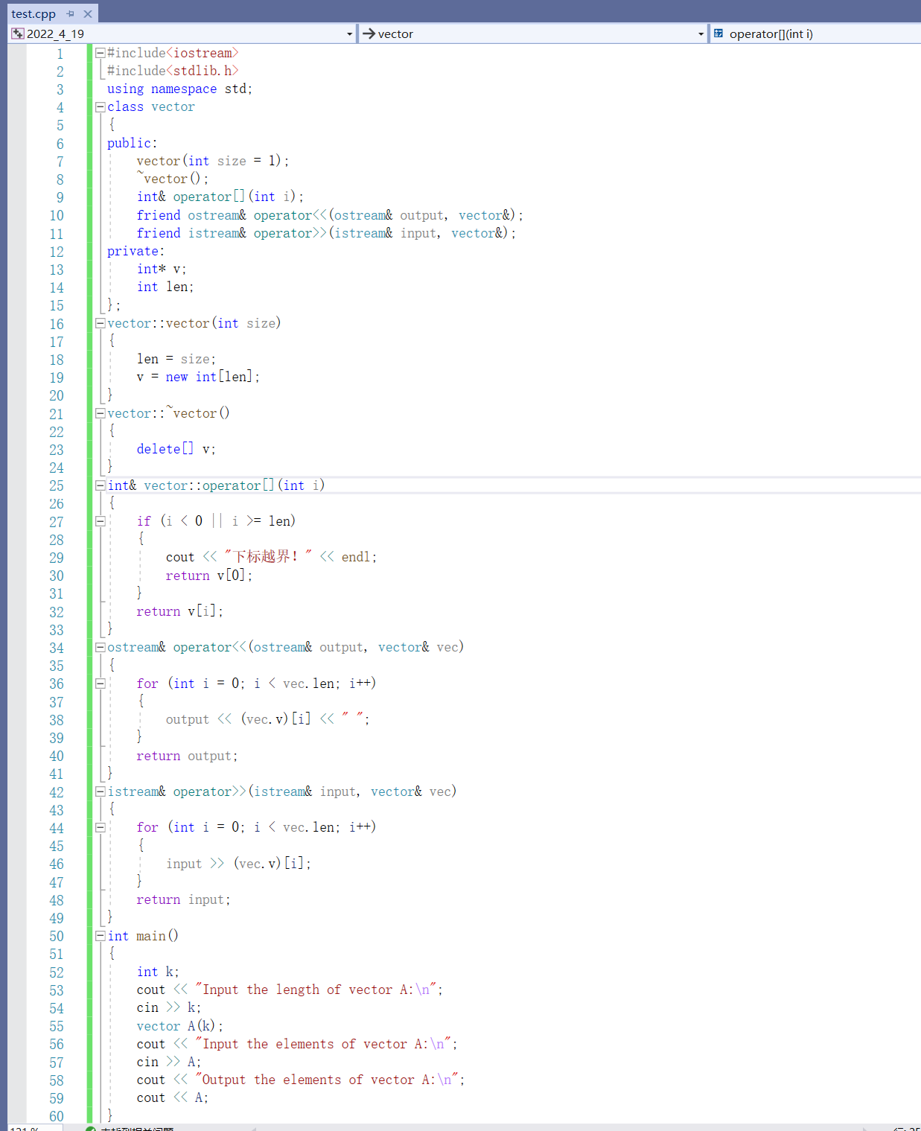
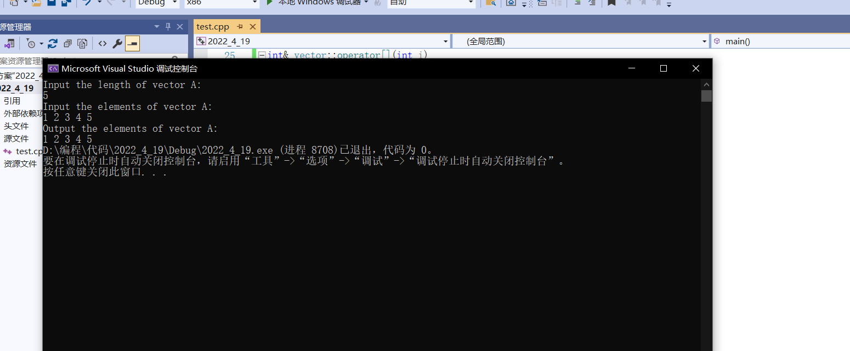
2. 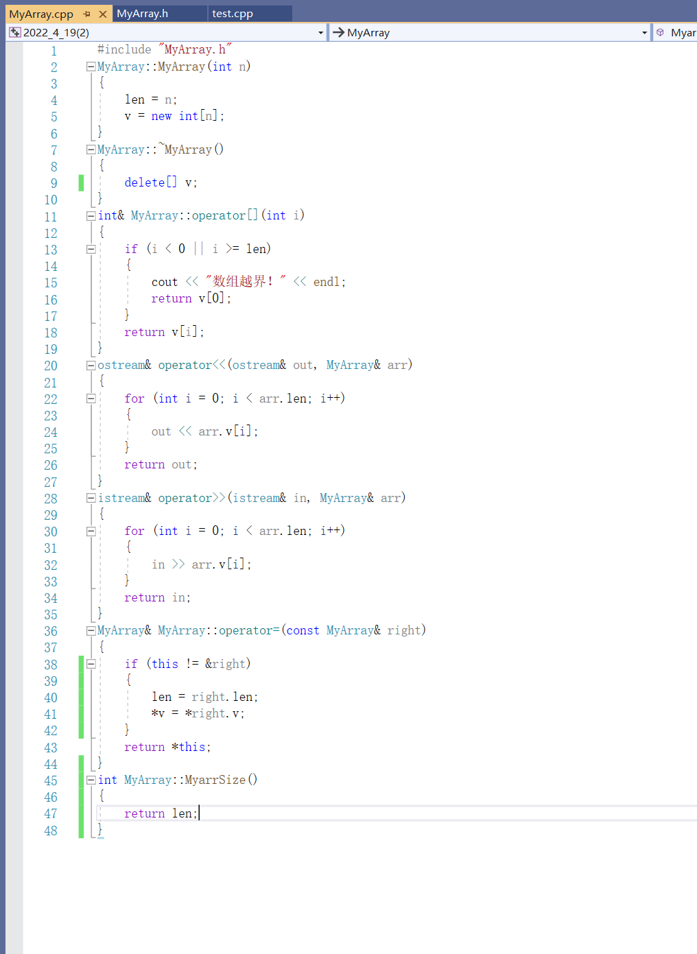 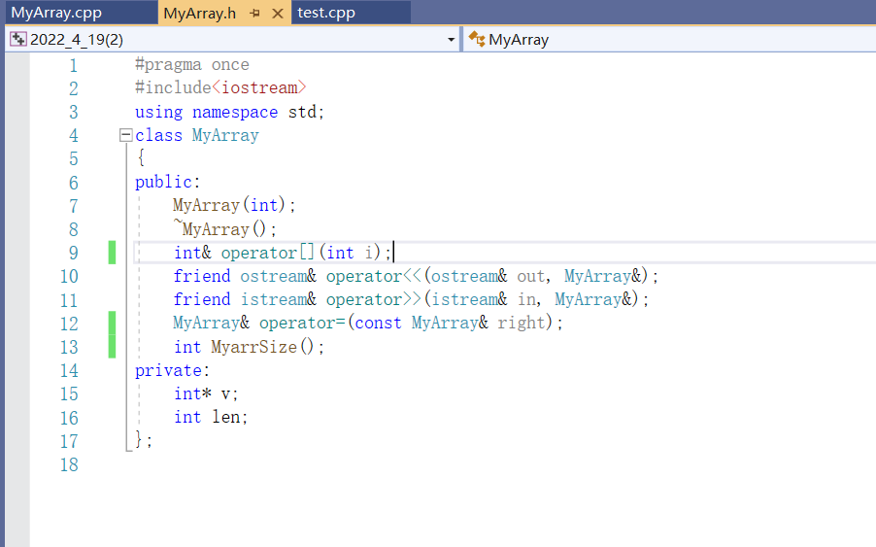
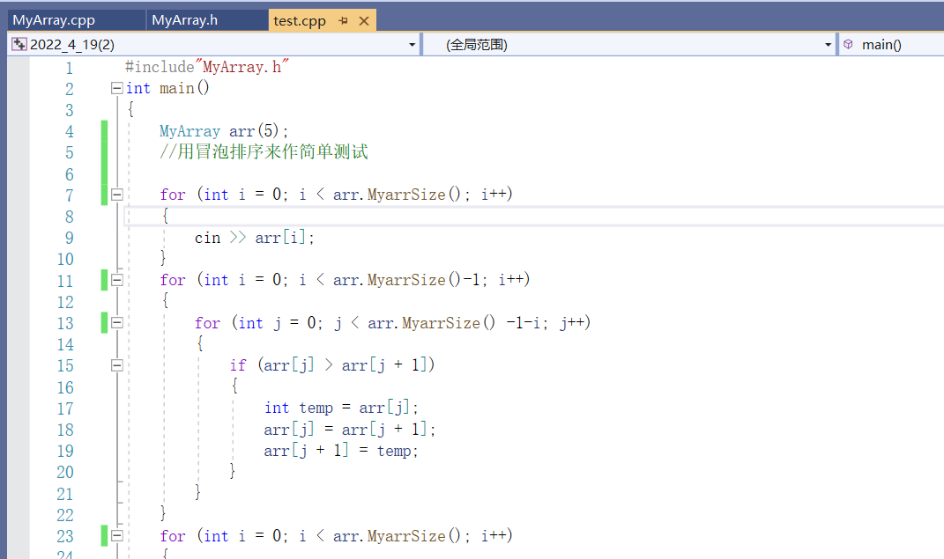
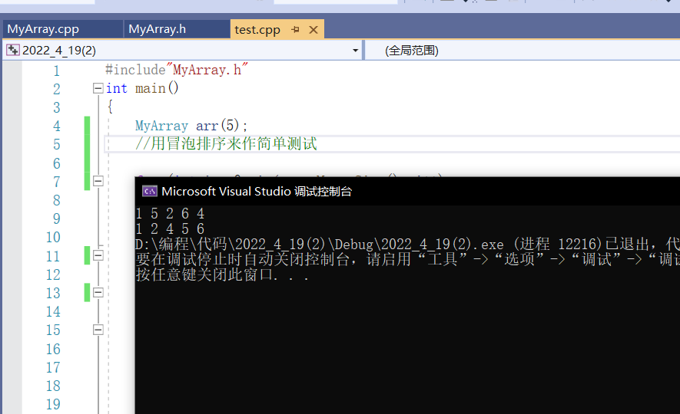
3. 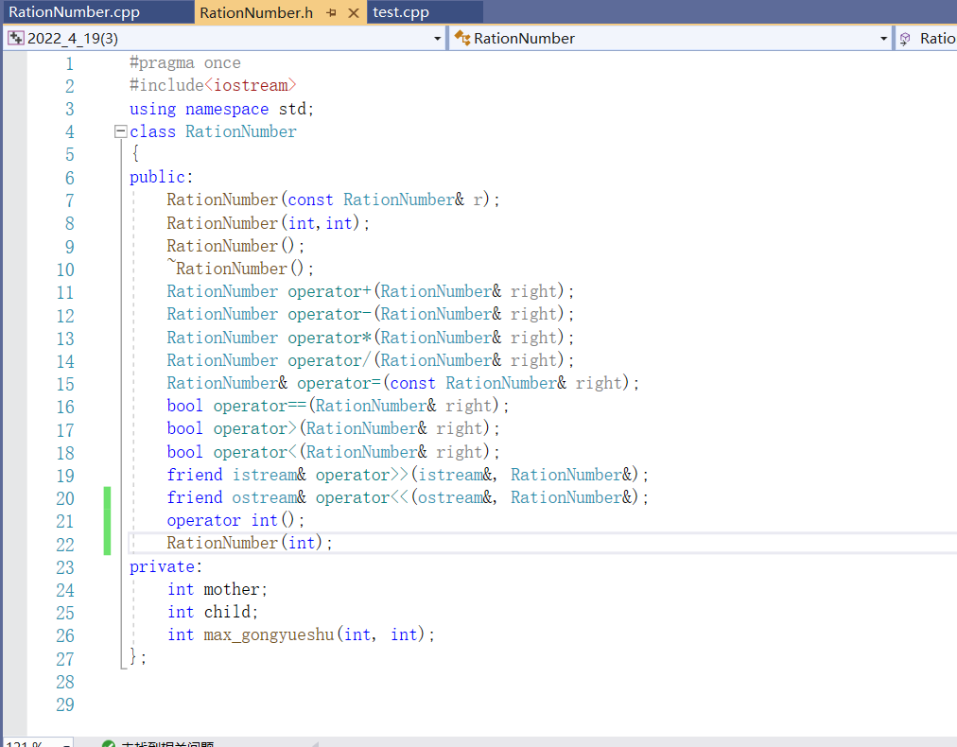
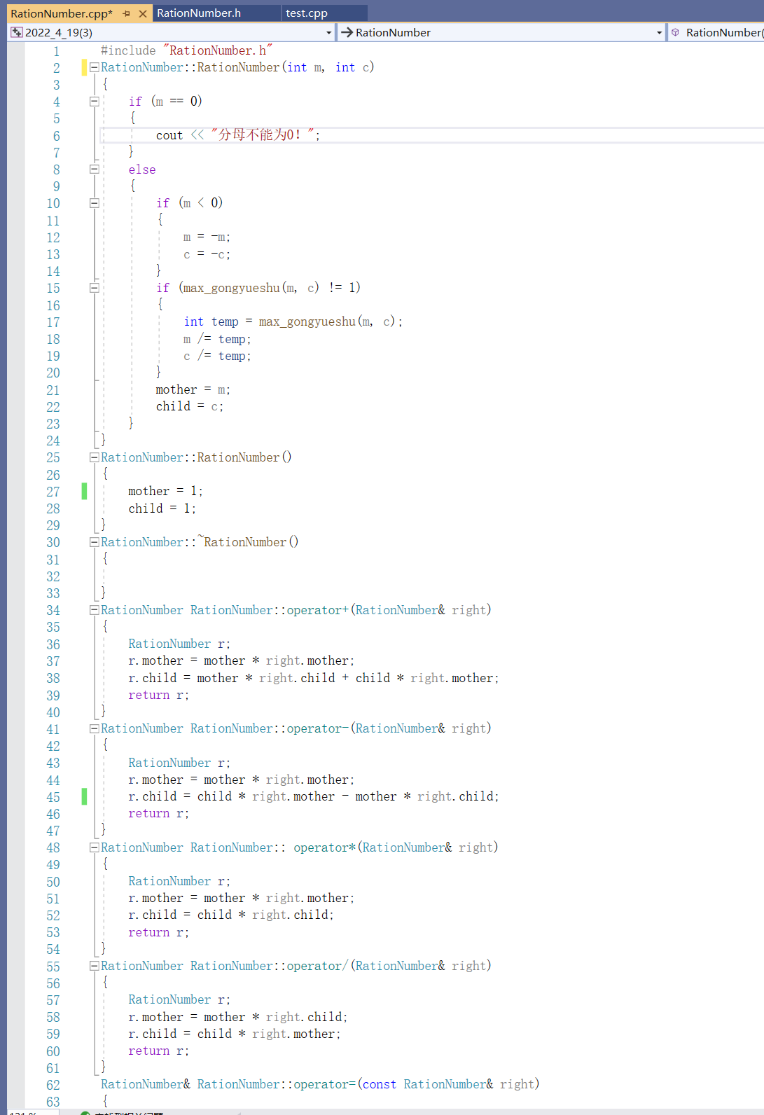
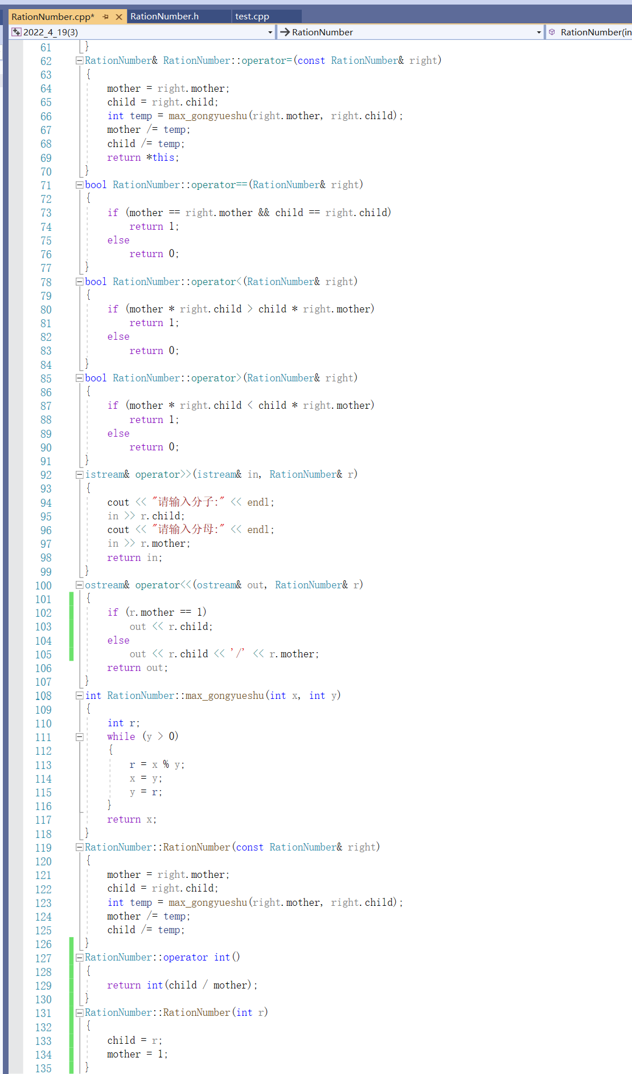
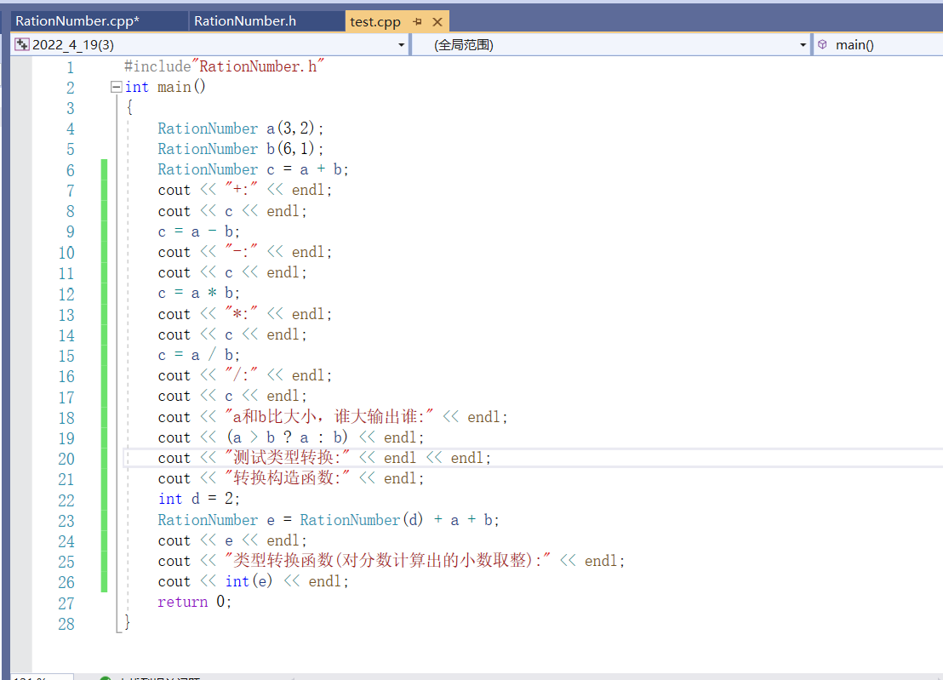
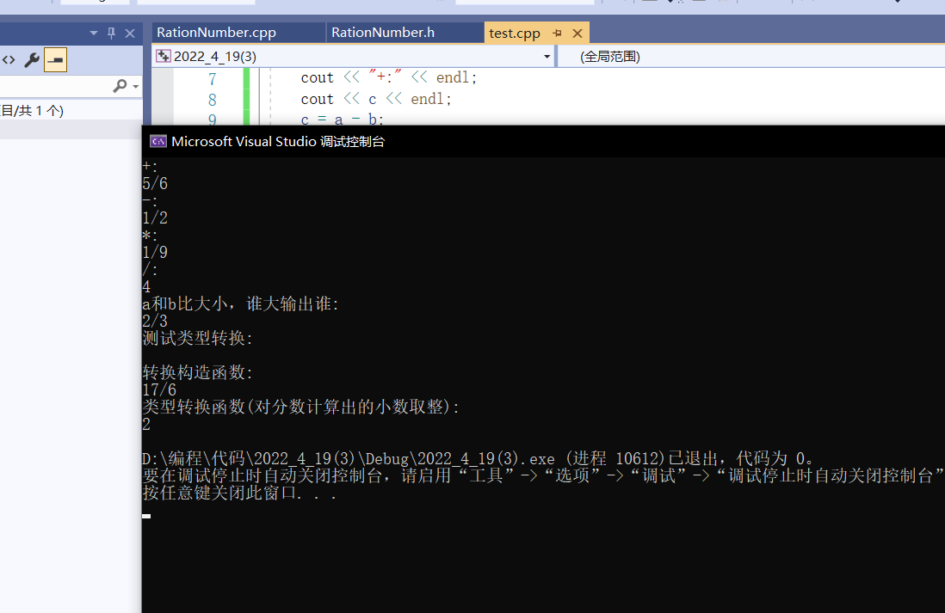
4. 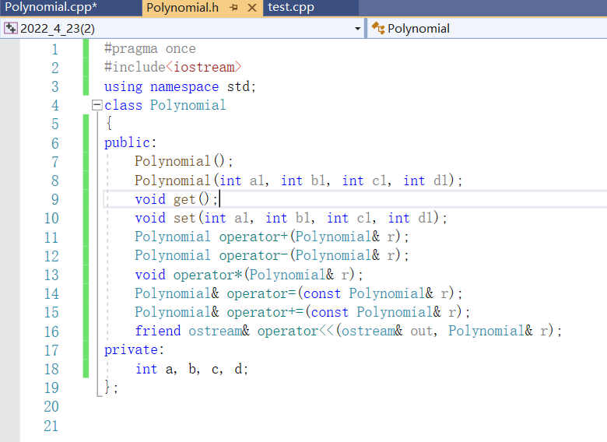 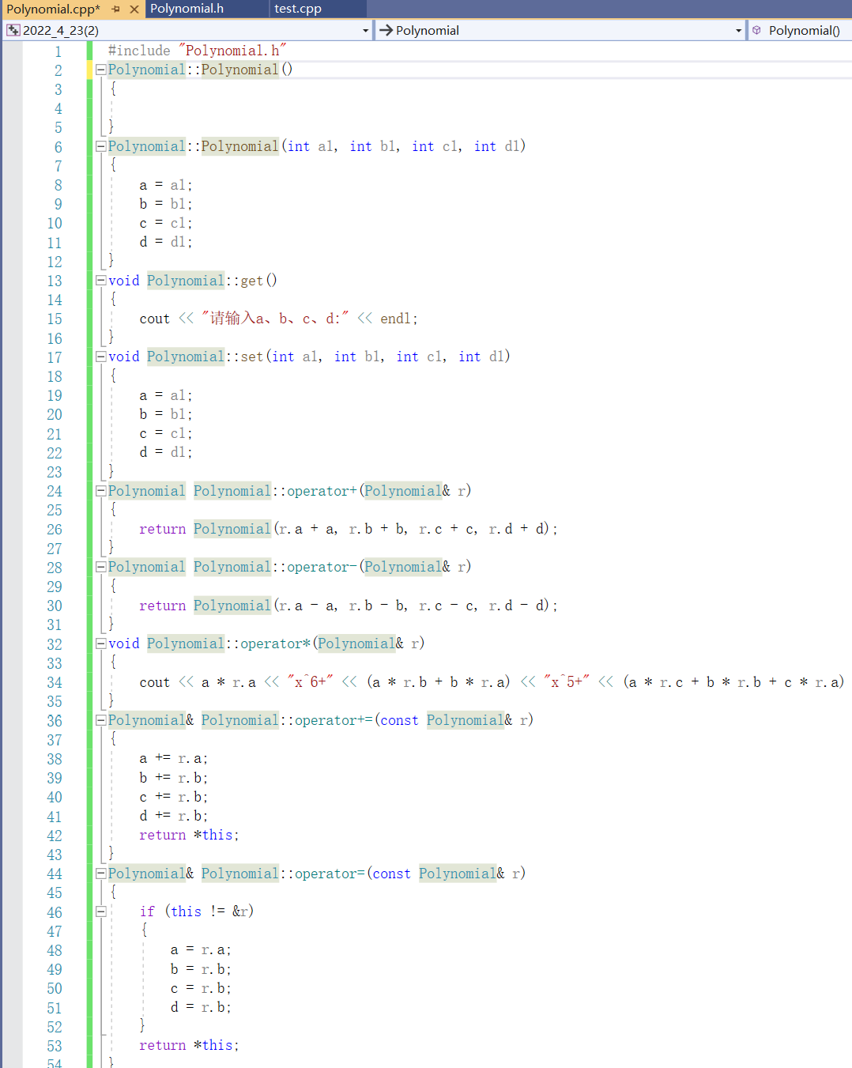
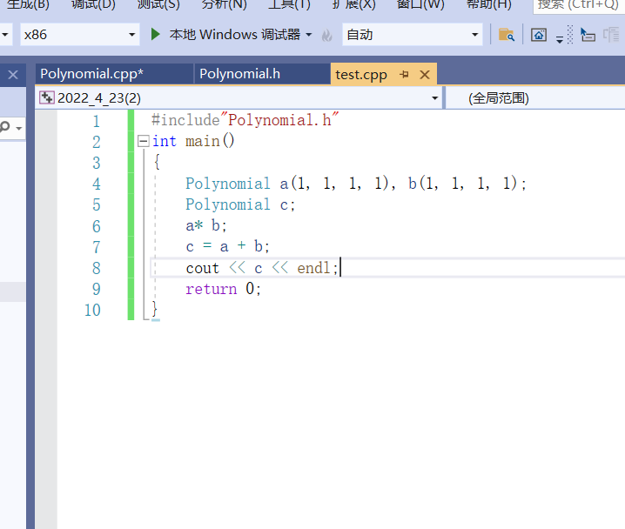
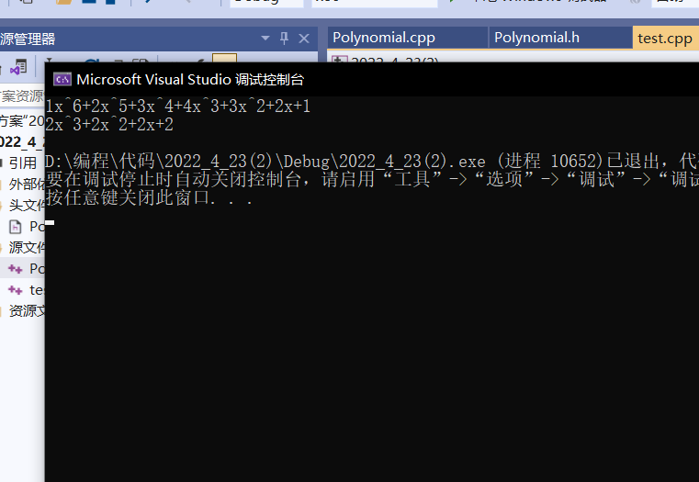
四、实验总结

